VFX Project 2

資工三 b09902001: 李奕辰

資工三 b09902001: 林峻毅

實作內容:

1. Cylinder Warping:

用AutoStitch軟體得到每張影像大致的focal length，接著參考投影片中的圓柱座標公式，使用inverse warping求出對應的影像為何。

1. Feature Detection:

使用Harris Corner Detection來進行feature detection，並透 過計算出的corner response來找出local max，並使用MSOP

的descriptor表示其特徵。

1. Feature Matching:

假設i圖在左邊，i+1圖在右邊。用i圖右半所有特徵點的patch去跟i+1圖左半所有特徵點去算距離，挑左邊點對到右邊所有點中距離最小的兩個，如果兩者差異大於某個門檻，就當作match。

1. Image Matching:

用ransac，跑100000次，每次隨機選出一個pair，算他們的shift，然後看所有他沒被抽到的pairs，如果他們的shift跟抽出的這個shift差異不大，就也當作inlier，最後用最多inlier的shift當作真正的shift。最後用這些算出來的shifts去把

所有的圖片接在一起。

1. Image Blending:

用linear blending，pixel越靠近哪張圖，用那張圖的同一位置的pixel比例越大。不過效果不好，所以直接用最靠近的圖片的pixel。

1. Bundle Adjustment(加分):

找出接完後圖片的左上、左下、右上、右下四個角落，並使用cv2的warpPerspective將其warp到應該位於的位置([0, 0], [0, h], [w, 0], [w, h])

使用方式:

直接執行hw2.py，其會透過pictures內的圖片根據字典序的順序將其讀入，並輸出對應的cylinder warp pictures(filename_warp.png)、feature points、串接並使用linear_blending的結果(linear_blending.png)、串接且不使用blending的結果(no_blending.png)、串接且不使用blending並使用bundle adjustment的結果(result.png)到results裡

Pictures1

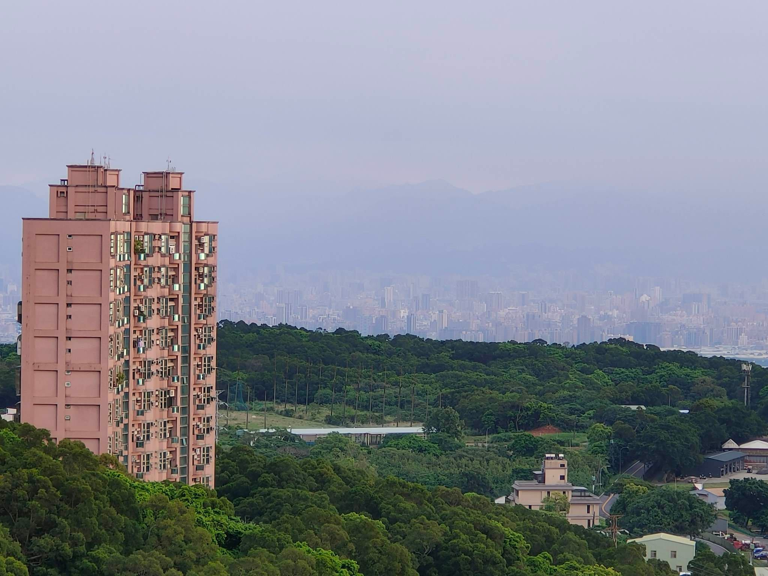

Warp1

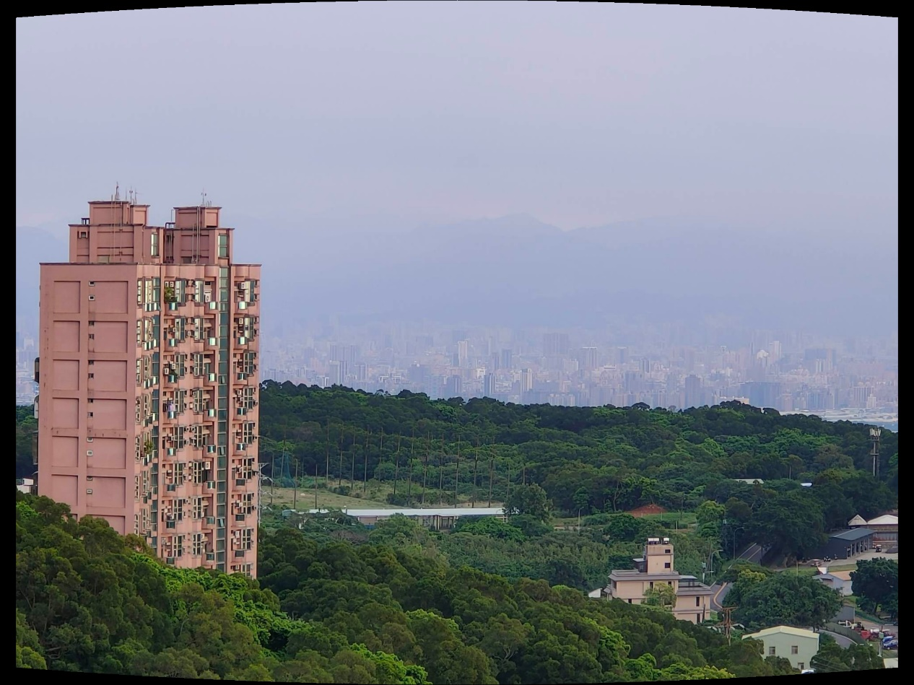

Picture2

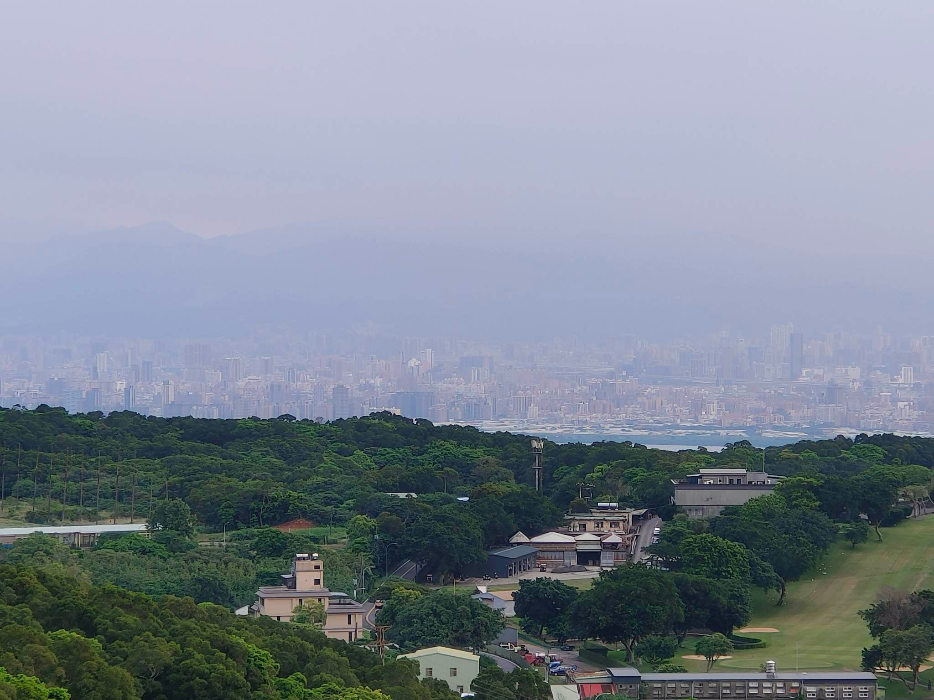

Warp2

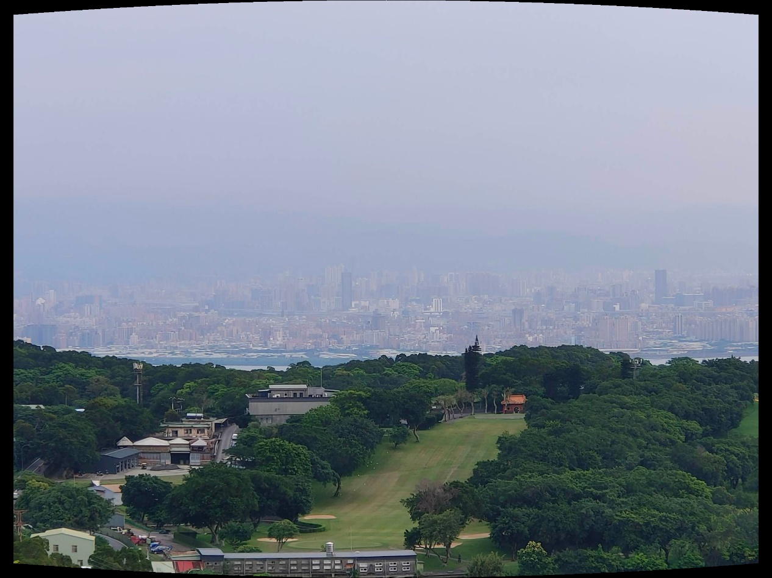

Picture3

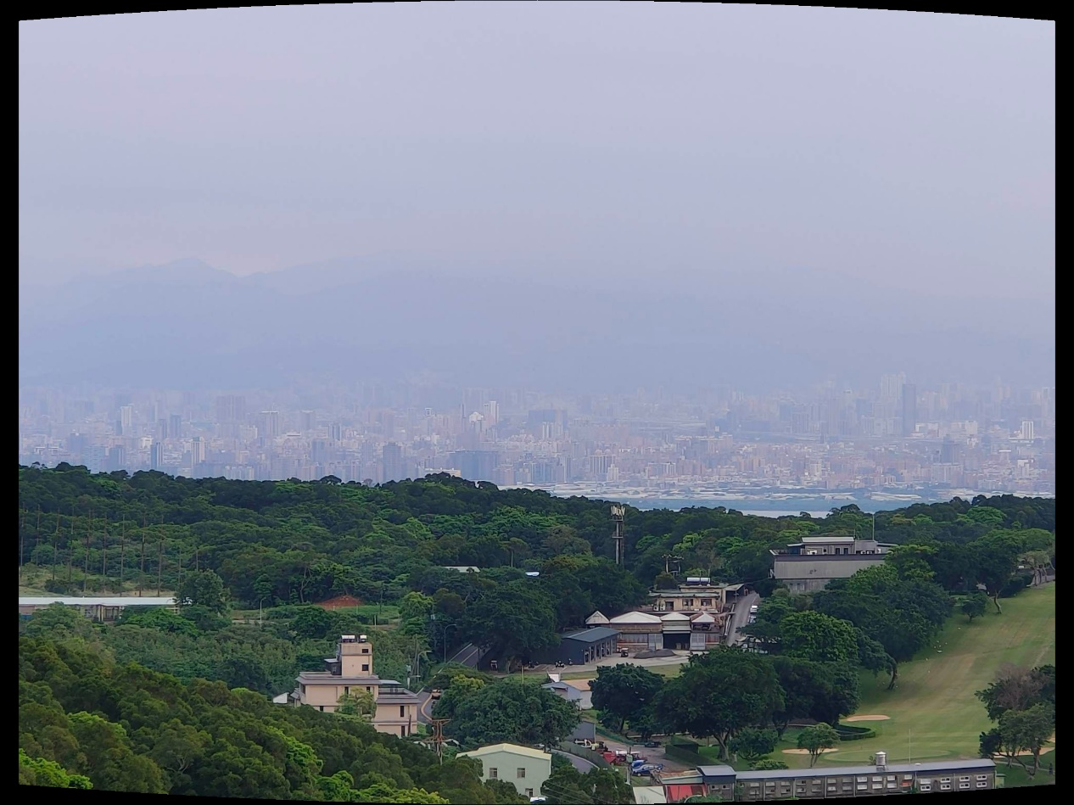

Warp3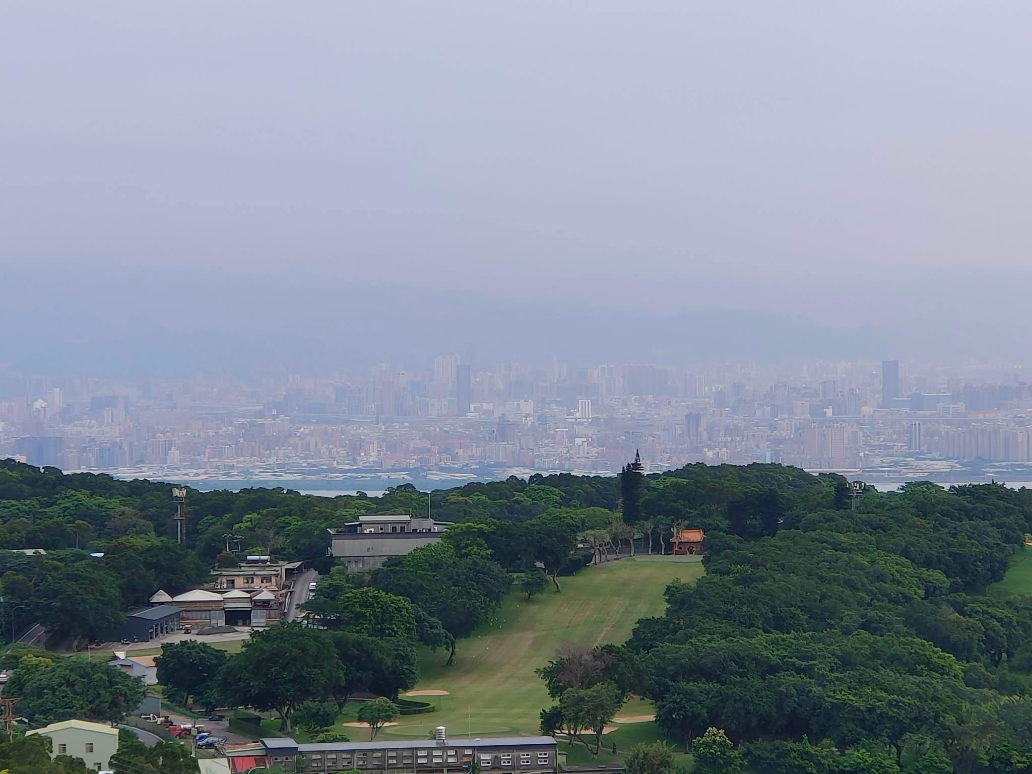

Feature points of picture 1

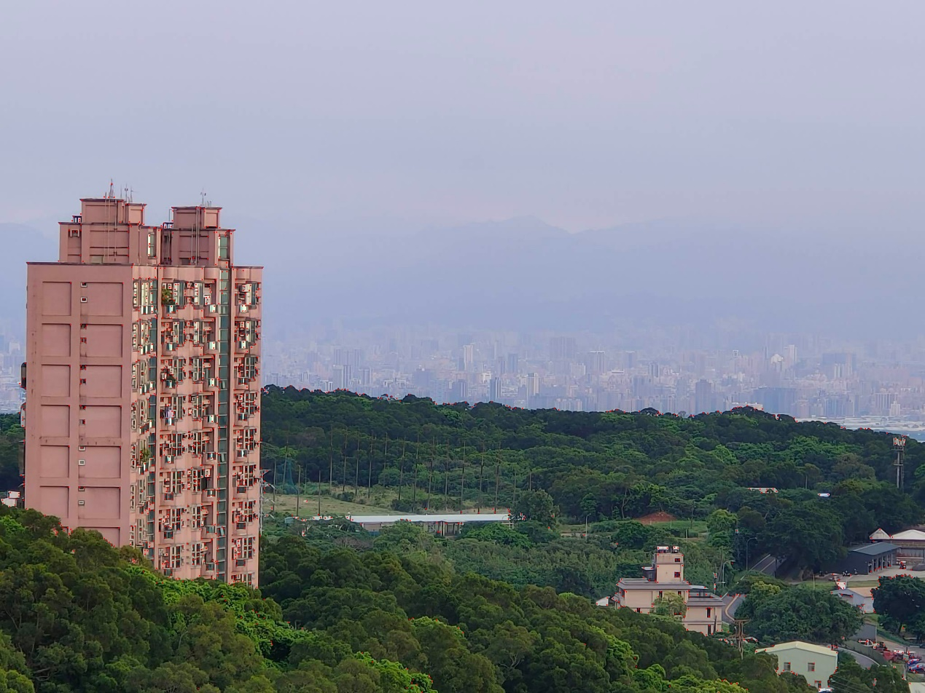

Feature points of picture 2

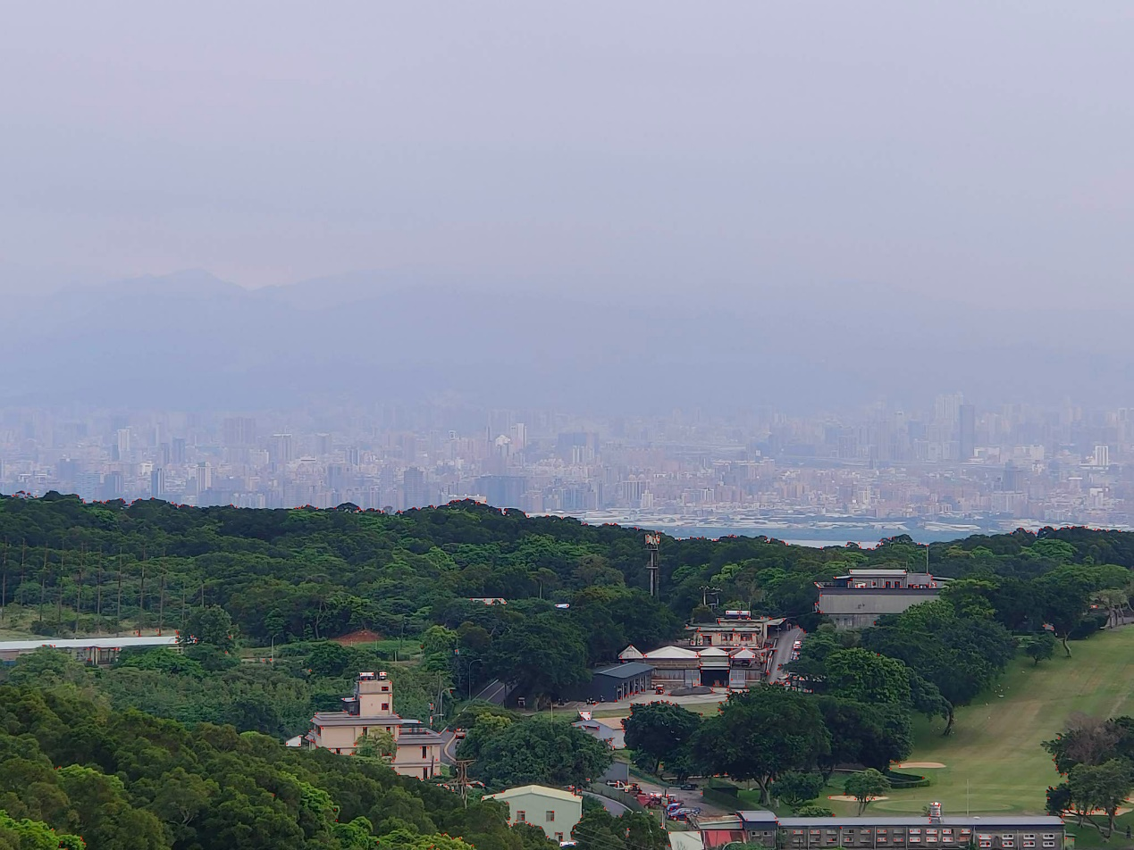

Feature points of picture 3

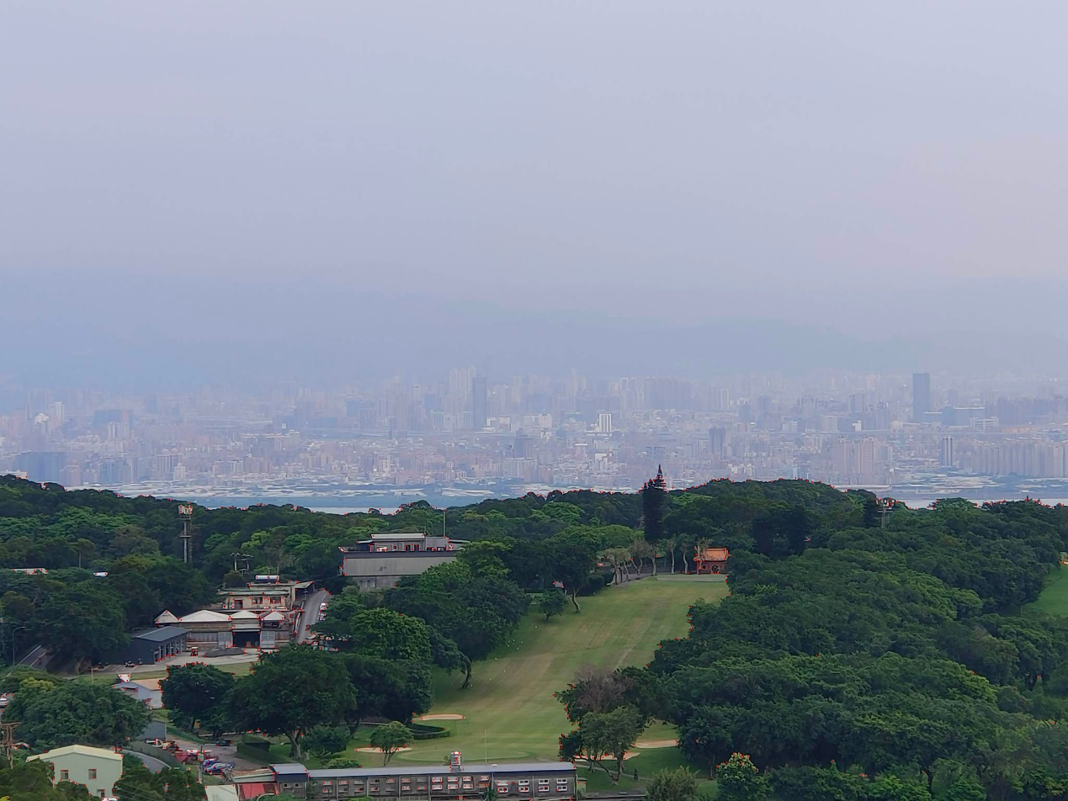

Linear_blending的結果

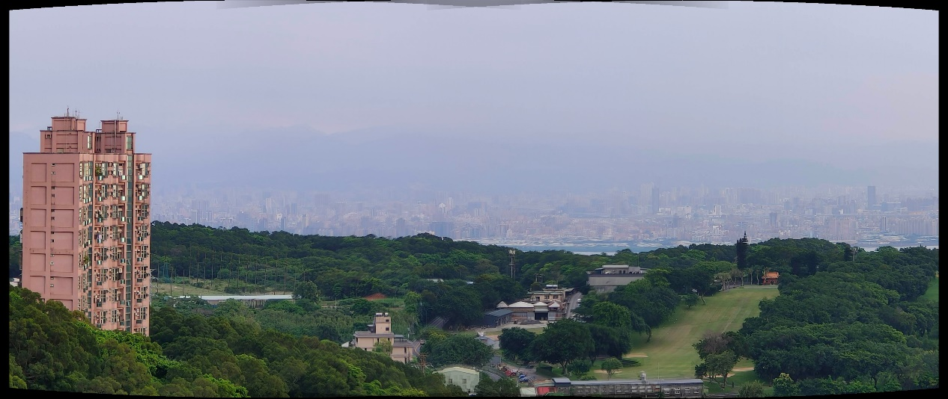

在中間下面的房子可看出有些微的殘影，但不明顯

No_blending的結果

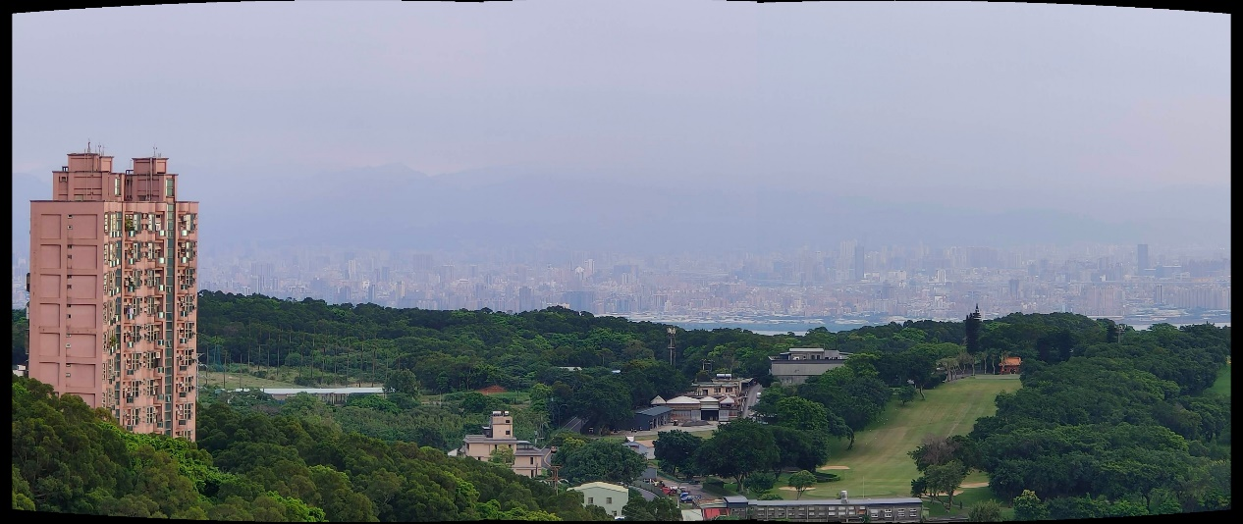

可看出殘影消失，且無明顯扭曲現象，這可能是因為我們的圖片為相對距離較遠的遠景，因此可視為是接近平面

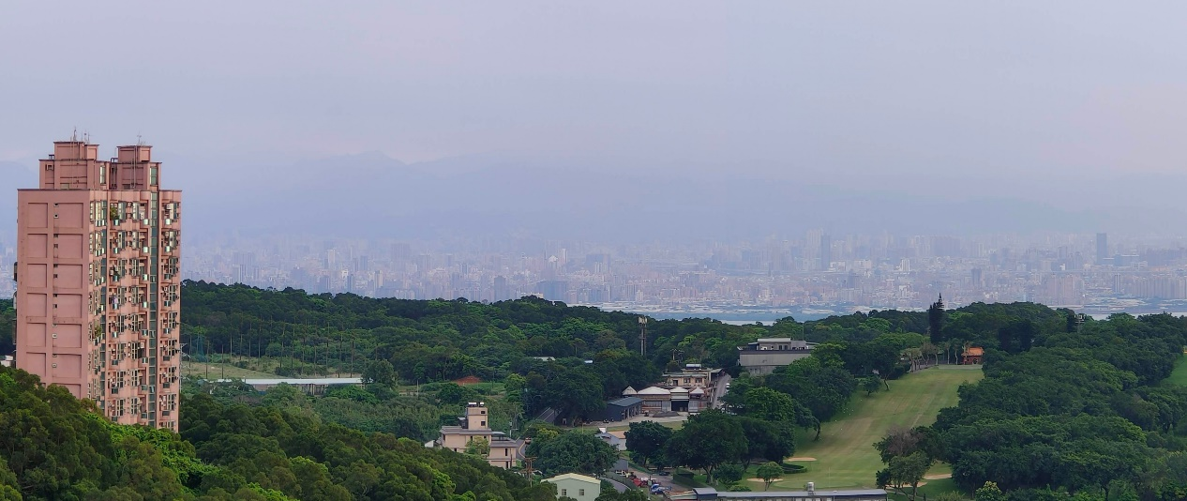Bundle adjustment的結果

移除了四周的黑框，並同時讓圖片看不出明顯的變形或扭曲